Задание: Изучить материал. Подготовить грамматические упражнения по теме.
Сроки выполнения: 1 день.
Куда скидывать задание:
на электронную почту alina2007.07@inbox.ru

Тема Занятия: Мир птиц. Лексика.
Введение
- Спишите слова в тетрадь, напишите перевод.
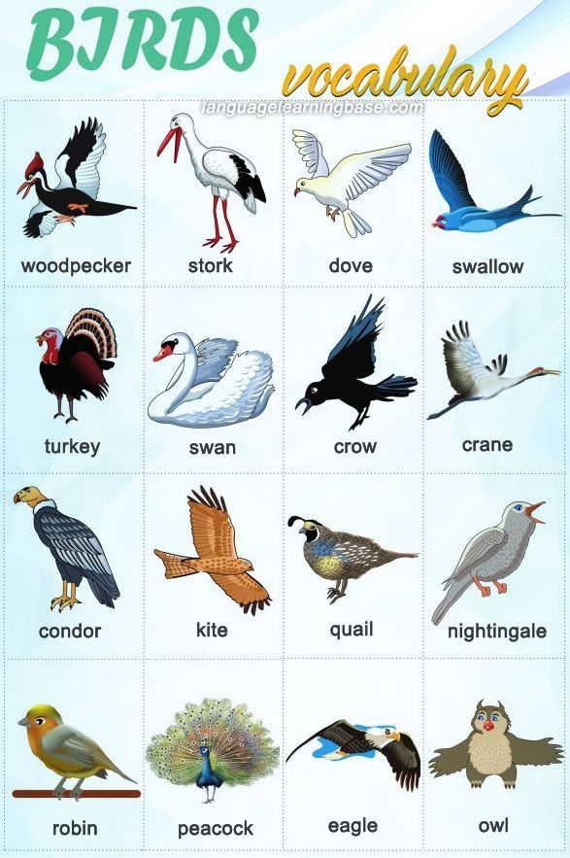
- Прочтите факты о диких животных и птицах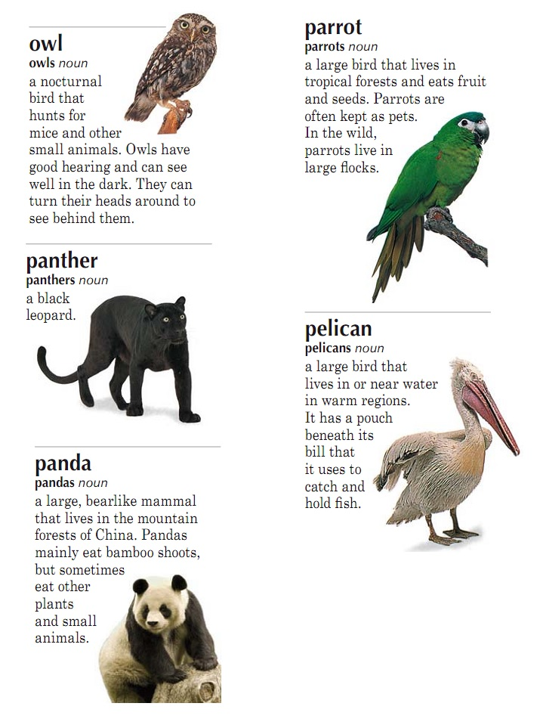
- Практическая работа
В тетради нарисуйте любую птицу, напишите факты о ней.

